«История возникновения
елочной игрушки в России»
(лекционный материал)

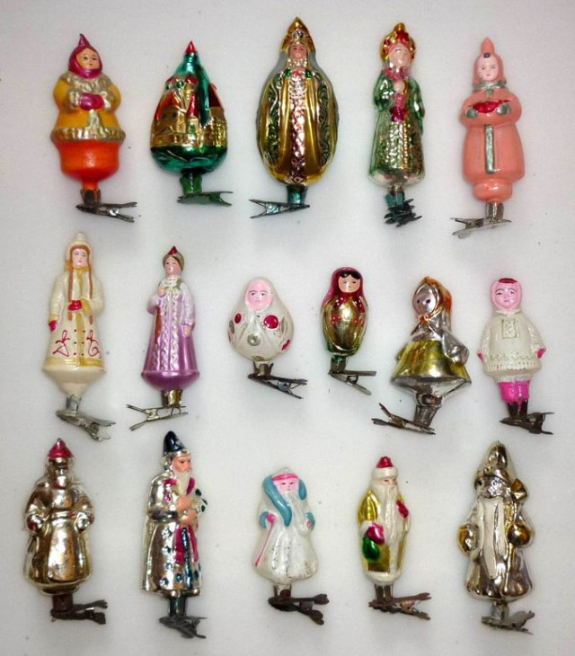
История елочных украшений в России.
Наряжать елку – это предпраздничный творческий процесс, в котором, как правило, участвуют практически все члены семьи - родители, дети, бабушки и дедушки. И, как правило, у каждого члена семьи есть любимые новогодние игрушки. Самое богатое воображение у самых маленьких, поэтому дети предпочитают украшать елку игрушками с изображением сказочных героев. Таким образом, у них появляется возможность побывать в гостях у сказки. Молодежь предпочитает украшать елку модными шарами, оптимистично смотря в будущее и с нетерпением ожидая нового года с его новыми событиями. У родителей и бабушек в коробке хранятся новогодние игрушки, которые можно назвать реликвией этой семьи. Беря в руки такую игрушку, перед глазами проплывает и тот самый Новогодний праздник, и тот огромный стол, и большая елка, и молодые родители, которые принесли эту игрушку, и беззаботное детство. К таким елочным игрушкам относятся с особой заботой – она хранит в себе тепло нескольких поколений этой семьи.
Традиция наряжать елку существует сравнительно недавно – с 17 века. В Германии издревле почитали ель священным деревом — символом бессмертия. Каждый год в дни зимнего солнцестояния они убирали свои дома еловыми ветками, веря, что в хвое обитают добрые духи природы. Начиная с XVI века ель стала символом христианского Рождества. В Германии, Голландии, Англии появилась традиция ставить в доме целое хвойное дерево и развешивать на его ветвях украшения. Первые три века украшения эти были исключительно съедобные. В те годы были очень модны украшения из еловых шишек, покрытые золотым напылением, посеребренные звездочки из соломы и небольшие фигурки ангелов из чеканной латуни.
Однако невозможно представить новогоднюю елку без стеклянных игрушек и, в частности, без шариков. Впервые елочные шары были изготовлены в 1848 году в Германии (Лауша). Они были сделаны из прозрачного стекла, покрытого изнутри слоем свинца. Позже свинец был заменен на нитрат серебра. Первый завод по изготовлению елочных игрушек был построен в Лауша в 1867 году. При помощи газовых горелок стеклодувы имели возможность выдувать более легкие шары и различные фигурки.
Долгое время немецкие стеклодувы хранили секреты своего мастерства в тайне, поэтому до XX века елочные игрушки производились только в Германии, откуда их экспортировали в другие страны: Англию, Голландию, Францию, Россию.
В России отмечать Новый год стали 1 января 1700 года по указу Петра I. Он же велел, в подражание голландцам, украшать ворота и двери домов еловыми ветками. Игрушек на этих ветвях не развешивали, а елки ставили в основном на крышах питейных заведений. Первая же елка, украшенная свечами, игрушками и гирляндами, была установлена в Петербурге в 1852 году — считается, что обычай этот завела супруга императора Николая I Александра Федоровна, родившаяся и выросшая в Пруссии.
С этого момента наряжать елку на Рождество стало очень модно. Однако была одна трудность. Стеклянные украшения, привозимые из Германии, стоили очень дорого. На рубеже XX века за один стеклянный шар торговцы игрушками просили 20 рублей, а за набор могли взять и 200. И это при том, что за 20 рублей в те времена можно было купить корову, за 200 — дом под Петербургом.
Альтернативой дорогим стеклянным украшениям стали ватные игрушки. Их можно было купить в магазине, а можно было изготовить самостоятельно. Под Рождество многие дамские журналы рассказывали читательницам, как сделать фигурку из ваты своими руками.
Из ваты делали самые разнообразные фигурки: ангелов с крыльями, райских птиц, девочек на коньках и мальчиков на лыжах. Часто головки у этих куколок были фарфоровые. Также в магазинах продавались вырубные листы с хромолитографическими изображениями. Из этих листов можно было вырезать лица тех же ангелов, детей или дедов-морозов и приклеить на ватную или тканевую игрушку.

Также до революции в России были очень популярны елочные игрушки в технике дрезденского картонажа. Это были фигурки, склеенные из двух половинок тисненого картона, тонированного золотой или серебряной краской. Их производили машинным способом в Дрездене и в Лейпциге начиная с XIX века. Продавались эти фигурки в виде листов с вытисненными деталями, которые надо было самостоятельно выдавить, вырезать и склеить.
В России дрезденский картонаж можно было заказать по почте. Стоил он вполне доступно- 40 копеек — за лист несложных фигурок в виде птичек, зайчиков, слоников, львов. 1 рубль 20 копеек — за объемные фигурки: серебряные пушечки, самолетики, конные экипажи…
Фабричное производство елочных игрушек было впервые налажено в России в годы Первой мировой войны. В то время в городе Клин существовал стекольный завод, принадлежавший с 1848 года князьям Меншиковым. На этом заводе из цветного стекла изготавливались лампы, бутылки и пузырьки для аптек. В войну в Клин попали пленные немецкие солдаты. Они-то и научили русских мастеров выдувать из стекла елочные шарики и бусы.
Первой мировой мы обязаны и другим украшением, без которого невозможно представить современную елку — верхушкой в виде шпиля. На протяжении всего XIX века макушку рождественской ели украшали или Вифлеемская звезда, или фигурка Иисуса Христа. Обычно их делали из дрезденского картонажа и для большего эффекта подсвечивали свечами.
В 1925 году в Советском Союзе обычай отмечать Рождество был запрещен. В следующие десять лет елок в нашей стране не украшали. Но вот 28 декабря 1935 года в газете «Правда» вышла статья первого секретаря обкома партии Павла Постышева под названием «Давайте организуем к Новому году детям хорошую елку!».
С этого момента начинается эра советской елочной игрушки. По технологиям елочные украшения 30-х годов не слишком отличались от дореволюционных. Как и прежде, игрушки изготавливали вручную мастера-артельщики. Как и прежде, их делали из дрезденского картонажа, ваты и стекла. А вот сюжеты стали иными — библейских персонажей заменили красноармейцы, матросы, пионеры и колхозницы в красных косынках с серпом в руках. Также у советских граждан были популярны избушка на курьих ножках, румяные спортсмены и дворник с метлой.

По елочным игрушкам предвоенных лет можно легко понять, чем жила страна. 1935 год. На экраны вышел фильм «Цирк» с Любовью Орловой в главной роли — на елках появились ватные клоуны, акробаты и дрессированные собачки. В том же году открылось метро — и вот уже елки стали украшать миниатюрными красными метрополитеновскими фуражками. 1937 год. 20-летие Октябрьской революции. К этой дате был сделан стеклянный шар: на красных полотнищах четыре портрета — Маркса, Энгельса, Ленина и Сталина. А в 1938 году московские артели по производству елочных игрушек выпустили серию ватных фигурок в честь экспедиции Папанина на Северный полюс. В ней были: полярник с медведем, устанавливающий на Северном полюсе красный флаг, станция «Северный полюс» и медведь-лыжник, разносящий почту.
Верхушку новогодней елки в советские годы венчала красная пятиконечная звезда — как на кремлевских башнях. Под елкой же стоял дед-мороз. Это была дань традиции.
В допетровские времена на Руси Деда Мороза представляли как старичка с седой бородой, который бегал по полям и стуком вызывал трескучие морозы. На Святки его было принято зазывать в дом и кормить кутьей — чтобы задобрить. Образ же рождественского деда, который дарит детям подарки, появился только в конце XIX века — в подражание европейскому Санта-Клаусу. В России Дед Мороз в те времена ассоциировался с Николаем Угодником — покровителем путников и детей.
А вот внучка у Деда Мороза появилась только в советские годы. В 1937 году в Колонном зале Дома Союзов впервые была устроена детская елка. Хозяином на этом празднике был Дед Мороз. Но ему нужен был помощник. Поначалу устроители елки хотели назначить таким помощником Снеговика-почтовика. Но потом вспомнили о героине пьесы А.Н. Островского «Снегурочка» — прекрасной светловолосой девушке, вылепленной из снега.
В конце 30-х годов фигурки Снегурочек стали ставить под елку. Их изготавливали из ваты или папье-маше. В одном из вариантов Снегурочка была пролетарской девочкой в сафьяновых сапожках и с красным флагом.
Матовый шар цвета самолетного крыла. По нему шагают буденновцы. Над буденновцами надпись: «С новым 1941 годом!» В Советском Союзе все ждали этого года, гадали, что же он принесет? Он принес Великую
Отечественную. Однако даже в эти трудные для страны годы люди продолжали наряжать елки — в тылу, в госпиталях, в окопах на передовой. И
продолжали делать елочные игрушки. Их мастерили из всего, что было под рукой. Брали лампочки, раскрашивали краской в разные цвета, рисовали вишенки и цветочки. Из отходов медной проволоки крутили бабочек и стрекоз.
В январе 1943 года в Красной армии были введены погоны. И солдаты, и офицеры стали мастерить игрушки на елку из них. Популярностью также пользовались смонтированные из стеклянных бусинок и трубочек самолетики, а также стеклянные дирижабли, автомобили типа эмок, картонные пушки, танки и фигурки пограничника с собакой , сохранившиеся еще с довоенных времен.
В 1946 году 1 января было объявлено выходным днем. Новый год стал настоящим народным праздником. А игрушки — массовыми. В 1950-1960-х годах открылось сразу несколько фабрик елочных игрушек — в Москве, Ленинграде, Клину, Кирове, Киеве. Появились новинки: игрушки на прищепках и миниатюрные игрушки для искусственных елок-малюток.
Елочные украшения в эти годы были самые разные. В 1950-е, после выхода фильма «Карнавальная ночь», очень модны стали стеклянные часы, стрелки на которых застыли на «двенадцать без пяти». Во времена Хрущева — фигурки космонавтов и початки кукурузы. А в 1970-е — ракушки, домики с заснеженными крышами, прожекторы и шарики под названием «радиоволны».
В 1960–1980-е годы были очень популярны игрушки, созданные по мотивам сказок. В принципе, это была не новость. Еще в 1930-е годы артели изготавливали ватные украшения в виде героев русских народных сказок или стихов Корнея Чуковского. В те годы во многих домах на елках висели избушки на курьих ножках, хромые лапти или Тараканище в красных сапогах. А когда в 1935 году на русский язык были переведены «Сказки дядюшки Римуса», в хвое поселились Братец Кролик и Братец Лис.
В эпоху развитого социализма появились целые сказочные наборы: «Золотой петушок», «Маленький Мук», «Красная шапочка», «Чиполлино». Одну и ту же сказку выпускали годами и на разных фабриках. При этом
облик героев мог меняться. Это хорошо видно по старухе из «Сказки о золотой рыбке». В начале выпуска старуха смирная, стоит, держась за душегрейку. А вот в конце у нее уже руки в боки.
В 1970-1980-е годы выпускалось множество самых разных игрушек: колокольчики, фигурки зверей, джиннов, девочек в шубках. Среди шаров
главным был большой шар из полистирола с вращающейся бабочкой внутри. Шары эти продавались круглый год, они были синие, красные, зеленые, фиолетовые. Детям они казались волшебными.
Для справки: в среде коллекционеров раритетными считаются игрушки, выпущенные до 1966 года. Вся ценность игрушек, вышедших после этой даты, — в воспоминаниях.
Позже стали модными стеклянные бусы и часы (после выхода знаменитой «Карнавальной ночи»), а также початки кукурузы, снопы пшеницы. Активное развитие в 60-е годы в елочных игрушках получила тема космоса – создавались спутники, ракеты, космонавты. Тогда же появились первые елочные гирлянды. После 70 гг. елочные игрушки становятся менее разнообразными по форме, акцент больше делается на их дизайне и оформлении.
Сегодня большей частью елочная игрушка – не просто эхо какого-то яркого события в жизни страны, отражающего актуальные направления, это дизайнерская работа, выполненная согласно авторской идее и художественным канонам. Есть необыкновенно красивые экземпляры, расписанные вручную, которые можно смело отнести к разряду коллекционных. Каждая елочная игрушка из стекла и других материалов, передает волшебную атмосферу праздника и приглашает нас в удивительный мир сказки и детства.
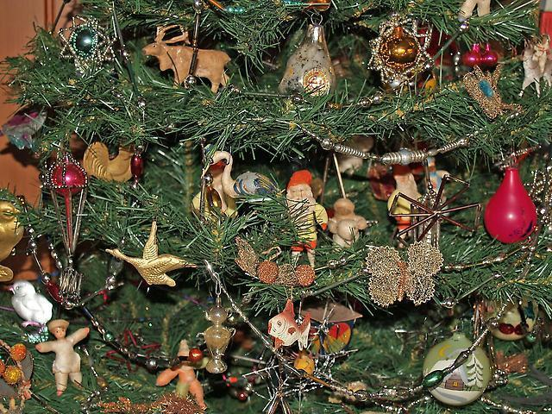
С НАСТУПАЮЩИМ НОВЫМ ГОДОМ !

